**ASENDIPLAAN**

Päikesevälja, Palmse küla, Vihula vald, Lääne-Virumaa

Katastritunnus 88701:002:0170

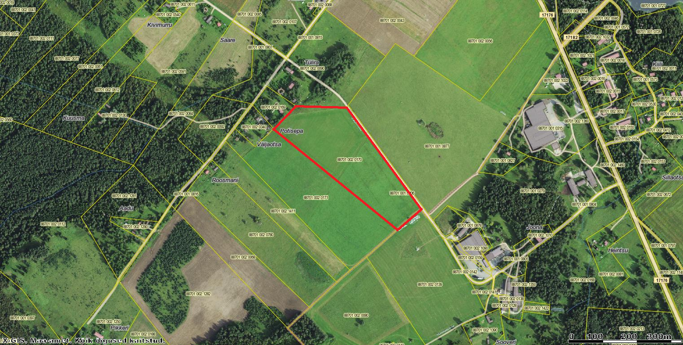

Aluskaart: Maa-amet